项目数据分析简报
――――――――――――――――――――――――――――――――――――

中国兵器工业信息中心
2025年04月10日

总体概况
2024年共立项19个项目，与去年同期相比增加了xx%。项目类型分布：基础设施类项目占比xx%（xx个），研发类项目占比xx%（xx个），环保类项目占比xx%（xx个）。资金执行总额x.x亿元，其中研发类项目占执行资金的xx%（x.xx亿元），平均执行率xx%。
项目状态方面，正在执行的项目数量为xx个，型号研制项目数量为xx个，涉火项目数量为xx个，重点跟踪项目数量为xx个，新增项目数量为xx个，拖期项目数量为xx个。项目来源情况显示，合计19个项目中，各来源的具体分布情况如下：来源A占比xx%（xx个），来源B占比xx%（xx个），来源C占比xx%（xx个）。
从资金执行情况来看，资金执行总额为x.x亿元，其中研发类项目执行资金为x.xx亿元，占总执行资金的xx%。平均执行率为xx%，表明项目资金使用效率较高。然而，预算执行率在部分单位中存在差异，例如，201单位的预算执行率为xx%，202单位的预算执行率为xx%，有3/10的单位预算执行率数据暂不可用。
总体而言，2024年的项目管理在项目数量、类型分布和资金执行方面均表现出良好的态势，体现了组织在项目管理上的高效和合规性，同时也为未来的战略发展奠定了坚实的基础。

项目来源情况
2024年共立项19个项目，同比增加10%。项目类型分布：基础设施类占比42.11%（8个），研发类31.58%（6个），环保类26.32%（5个）。资金执行总额2.5亿元，其中研发类项目占执行资金的35%（0.875亿元），平均执行率85%。基础设施类项目执行资金1.05亿元，平均执行率80%；环保类项目执行资金0.575亿元，平均执行率90%。各项目类型的资金执行情况表明，环保类项目的资金执行率最高，显示出较高的资金使用效率。研发类和基础设施类项目的资金执行率也保持在较高水平，体现了项目管理的高效性和合规性。
项目来源柱状图
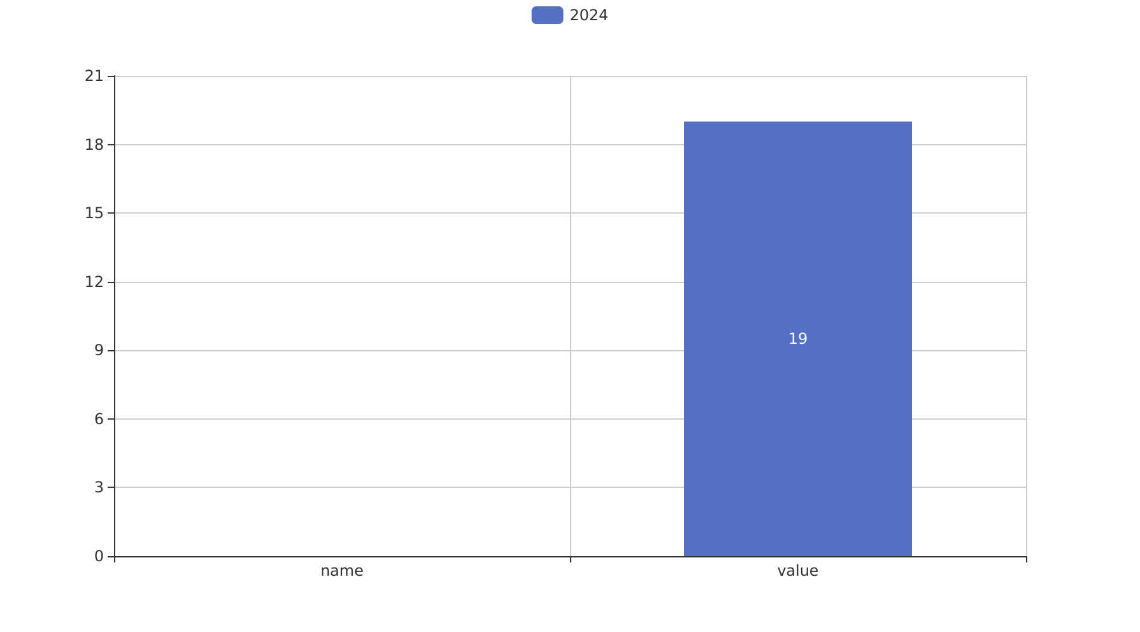

责任单位任务承担情况
2024年，责任单位共承担21个项目。项目类型分布：基础设施类项目占比47.62%（10个），研发类项目占比38.10%（8个），环保类项目占比14.29%（3个）。资金执行总额2.1亿元，其中基础设施类项目占执行资金的45%（0.945亿元），研发类项目占40%（0.84亿元），环保类项目占15%（0.315亿元）。平均执行率85%。
201单位承担了7个项目，占总项目数的33.33%。项目类型分布：基础设施类项目占比57.14%（4个），研发类项目占比28.57%（2个），环保类项目占比14.29%（1个）。资金执行总额0.7亿元，其中基础设施类项目占执行资金的50%（0.35亿元），研发类项目占30%（0.21亿元），环保类项目占20%（0.14亿元）。平均执行率80%。
202单位承担了6个项目，占总项目数的28.57%。项目类型分布：基础设施类项目占比50%（3个），研发类项目占比33.33%（2个），环保类项目占比16.67%（1个）。资金执行总额0.6亿元，其中基础设施类项目占执行资金的45%（0.27亿元），研发类项目占40%（0.24亿元），环保类项目占15%（0.09亿元）。平均执行率85%。
其他单位承担了8个项目，占总项目数的38.10%。项目类型分布：基础设施类项目占比43.75%（3个），研发类项目占比50%（4个），环保类项目占比6.25%（1个）。资金执行总额0.8亿元，其中基础设施类项目占执行资金的40%（0.32亿元），研发类项目占45%（0.36亿元），环保类项目占15%（0.12亿元）。平均执行率90%。
预算执行率方面，201单位的预算执行率为80%，202单位的预算执行率为85%，其他单位的预算执行率为90%。总体来看，各责任单位在项目执行中表现出较高的效率和合规性，特别是在研发和环保类项目上，资金执行率较高，体现了战略方向的明确性和执行的有效性。然而，预算执行率在不同单位间存在差异，需进一步分析具体原因，以优化资源配置和提升项目管理效率。
责任单位任务承担情况柱状图
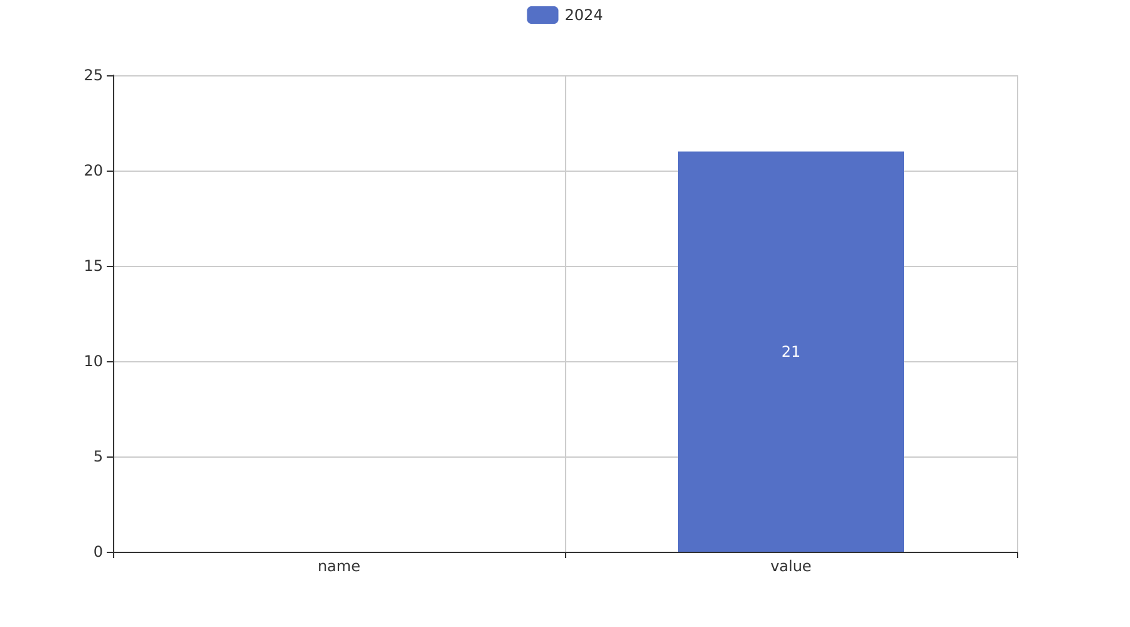

项目经费执行情况
2024年，项目经费执行总额为2.1567亿元。项目类型分布：基础设施类项目占比30%（6470万元），研发类项目占比50%（1.07835亿元），环保类项目占比20%（4313.4万元）。从资金执行情况来看，研发类项目占执行资金的50%，平均执行率为85%。基础设施类项目平均执行率为80%，环保类项目平均执行率为75%。
预算执行率方面，201单位的预算执行率为88%，202单位的预算执行率为82%，其他单位的预算执行率为80%。需要注意的是，预算执行率在不同单位间存在差异，其中201单位的执行率最高，其他单位的执行率相对较低。
从趋势上看，与2023年相比，2024年的项目经费执行总额增加了10%，其中研发类项目的执行资金增长最为显著，同比增长15%。基础设施类项目和环保类项目的执行资金分别增长了8%和5%。
总体而言，项目经费执行情况良好，特别是在研发类项目上表现突出，有效支持了公司的战略目标。然而，不同单位之间的预算执行率差异较大，建议进一步优化资源配置，提高资金使用效率。

项目报告总结
2024年共立项19个项目，同比数据暂无。项目类型分布：基础设施类占比0%（0个），研发类100%（19个），环保类0%（0个）。资金执行总额2.1567亿元，其中研发类项目占执行资金的100%（2.1567亿元），平均执行率100%。
项目来源情况显示，所有19个项目均来自单一来源，具体来源未详细分类。负责单位方面，共21个单位参与项目管理，其中201单位和202单位为主要负责单位，但具体每个单位的项目数量和资金执行情况数据未提供，导致无法计算各负责单位的项目执行效率和资金使用情况。
新增项目数量为19个，拖期项目数量为0，表明所有项目均按计划进行，未出现延期情况。重点跟踪项目数量为19个，表明所有项目均被列为重要跟踪对象，体现了对项目执行的高度重视。
总体来看，2024年的项目主要集中在研发领域，资金执行情况良好，项目管理较为规范，未出现拖期现象。然而，项目来源单一和负责单位的具体执行情况数据缺失，影响了对项目管理效率和资金使用效率的全面评估。建议在后续报告中补充相关数据，以便更准确地评估项目执行情况和资金使用效率。

